第2章 形式语言基础
2.2 设有文法G[N]: N -> D | ND

D -> 0 | 1 | 2 | 3 | 4 | 5 | 6 | 7 | 8 | 9
- G[N]定义的语言是什么?
- 给出句子0123和268的最左推导和最右推导。
解答：
- L(G[N])={(0|1|2|3|4|5|6|7|8|9)⁺} 或L(G[N])={α| α为可带前导0的正整数}

0123的最左推导：N ⇒ ND ⇒ NDD ⇒ NDDD ⇒ DDDD ⇒ 0DDD ⇒ 01DD ⇒ 012D ⇒ 0123
0123的最右推导：N ⇒ ND ⇒ N3 ⇒ ND3 ⇒ N23 ⇒ ND23 ⇒ N123 ⇒ D123 ⇒ 0123
268的最左推导：N ⇒ ND ⇒ NDD ⇒ DDD ⇒ 2DDD ⇒ 26D ⇒ 268
268的最右推导：N ⇒ ND ⇒ N8 ⇒ ND8 ⇒ N68 ⇒ D68 ⇒ 268

2.4 写一个文法，使其语言是奇数的集合，且每个奇数不以0开头。
解答：

N -> 1 | 3 | 5 | 7 | 9 | BN

B -> 1 | 2 | 3 | 4 | 5 | 6 | 7 | 8 | 9 | B0

2.7 下面文法生成的语言是什么？

G1：

S->AB

A->aA| ε

B->bc|bBc

G2：

S->aA|a

A->aS

解答：

B ⇒ bc

B ⇒ bBc⇒ bbcc

B ⇒ bBc⇒ bbBcc ⇒ bbbccc
……

A ⇒ ε

A ⇒ aA ⇒ a

A ⇒ aA ⇒ aaA ⇒ aa
……
∴S ⇒ AB ⇒ a^{m}b^{n}c^{n} , 其中m≥0,n≥1
即L(G1)={ a^{m}b^{n}c^{n} | m≥0,n≥1}

S ⇒ a

S ⇒ aA ⇒ aaS ⇒ aaa

S ⇒ aA ⇒ aaS ⇒ aaaA ⇒aaaaS ⇒ aaaaa
……
∴S ⇒ a^{2n+1} , 其中n≥0
即L(G2)={ a^{2n+1} | n≥0}

2.11 已知文法G[S]: S->(AS)|(b)

A->(SaA)|(a)
请找出符号串(a)和(A((SaA)(b)))的短语、简单短语和句柄。
解答：

S

( A S )

( a )( b )

因为S 不能 ⇒ (a),
所以 (a)不是文法的句型。
没有短语、直接短语和句柄。

S

( A S )

( A S )

( S a A ) ( b )
因为S ⇒ (AS) ⇒(A(AS)) ⇒ (A((SaA)S)) ⇒ (A((SaA)(b))),
所以(A((SaA)(b)))是文法的句型。
短语：(A((SaA)(b)))，((SaA)(b))，(SaA)，(b)
直接短语：(SaA)，(b)
句柄：(SaA)

第3章 自动机基础

3.1 构造下列正规式相应的DFA。
(2) (a|b)*(aa|bb)(a|b)*
解答：
NFA： a aa a

+① ②-
bb
b b

③
a a a a

+① ②-
b b
b ④ b

NFA化为DFA：
a b
{1} {1,3} {1,4} + {1}
{1,3} {1,2,3} {1,4} {2}
{1,4} {1,3} {1,2,4} {3}
{1,2,3} {1,2,3} {1,2,4} - {4}
{1,2,4} {1,2,3} {1,2,4} - {5}

a
② a ④-
a

+① b a b a
b
③ b ⑤-
b

最小化DFA：初始划分：{1,2,3},{4,5} → 最终划分：{1},{2},{3},{4,5}
这样，状态4与状态5等价，将4和5合并：
②
a a
a
+① b a ④-
b b b
③

3.2 将下图中的(a)和(b)分别确定化和最小化。

a
(b)
b
0
+
-
1
2
3
4
5
-
b
b
b
b
b
a
a
a
a
a
a
a
0
+
1
(a)
a,b
-

解答：

(a) NFA化为DFA：
a b
{0} {0,1} {1} +-{1}
{0,1} {0,1} {1} - {2}
{1} {0} {3}
a

②-
a

±① b
b
a ③

最小化DFA：{1,2},{3}
a
b

±① ③
a
(b) 本身为DFA，最小化DFA：
{0,1},{2,3,4,5} →{0,1},{2,4},{3,5}

a a
a b
±① ② ③
b b

3.4 给出文法G[S]，构造相应最小的DFA。

S->aS|bA|b

A->aS
解： 原文法等价于：S->aS|bA|bB

A->aS

B->ε

NFA：令 ①-S, ②-A, ③-B
a
a
+① b ② ③-
b

NFA化为DFA：
a b
{1} {1} {2,3} +{1}
{2,3} {1} - {2}
a
a
+① b ②-

3.6 给出与下图中的NFA等价的正规文法G。
a
Ａ
+
Ｂ
Ｃ
Ｄ
-
b
a
b
b
b
a
-
解：G(A)：A → aB | bD

B → bC

C → aA | bD | ε

D → aB | bD| ε

补充题1：构造与正规式(a|b)*c⁺|ab等价的DFA

(1) 与之等价的NFA为

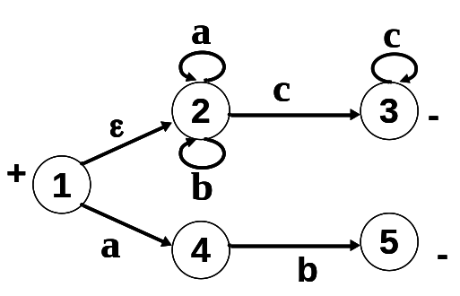

(2) 消除ε边后的NFA为

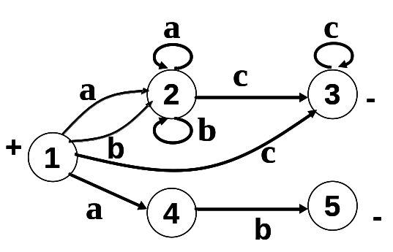

(3)确定化过程如下：
 | A | b | c
+ A {1,2} | B {2,4} | C {2} | D {3}
B {2,4} | C {2} | E {2,5} | D {3}
C {2} | C {2} | C {2} | D {3}
- D {3} |  |  | D {3}
- E {2,5} | C {2} | C {2} | D {3}

得到的DFA为：

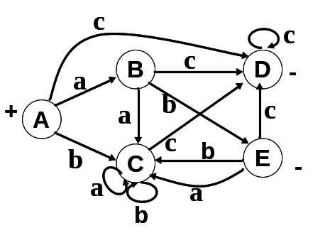
第5章 语法分析

4.3 设有文法G[S]:

S->A

A->B | AiB

B->C | B+C

C-> )A* | (
(1) 将文法G[S]改写为LL(1)文法。
(2) 构造改写后的文法的递归子程序(给出流程图即可) 。
(3) 求经改写后的文法的每个非终结符的FIRST集和FOLLOW集。
(4) 构造相应的LL(1)分析表，并给出输入串 (+)(*# 的分析过程。
解答：

(1) 原文法有左递归，利用A->Aβ|α可以化为

A->αA`

A`->βA`|ε
可以得到，原文法可以化为G`(S)：

S->A

A->BA`

A`->iBA`|ε

B->CB`

B`->+CB`|ε

C->)A*|(

(2) 扩展文法，增设一个产生式S`->S，作为主程序，得到的递归下降子程序的流程如下：
主程序 子程序S： 子程序A： 子程序A`：
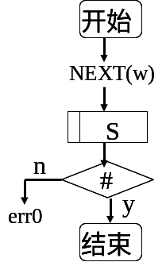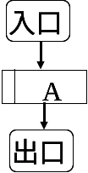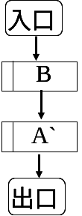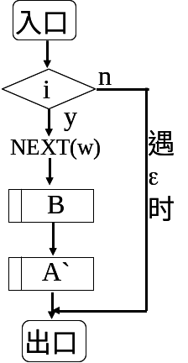
子程序B： 子程序B`： 子程序C：
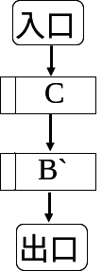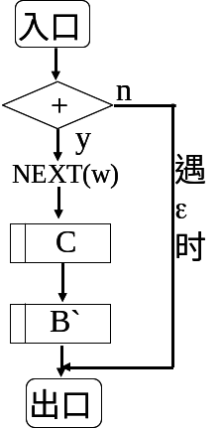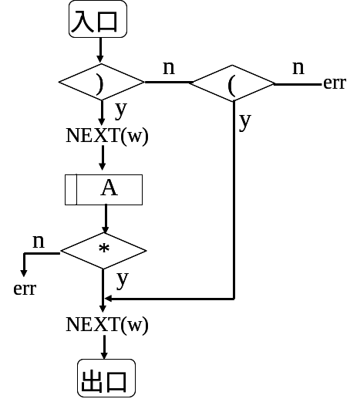

(3) 每个非终结符的FIRST集和FOLLOW集如下：
 | First | Follow
S | { ), ( } | { # }
A | { ), ( } | { #, * }
A` | { i } | { # , * }
B | { ), ( } | { i, # ,*}
B` | { + } | { i,#,* }
C | { ), ( } | { +, i ,# ,*}
其中，follow(B)=first(A`)∪follow(A)= first(A`)∪{*}∪follow(S)={i}∪{*}∪{#}

(4) 为产生式编号：
S->A ①

A->BA` ②

A`->iBA` ③ |ε ④

B->CB` ⑤

B`->+CB` ⑥ |ε ⑦

C->)A* ⑧ |( ⑨
根据每个非终结符的FIRST集和FOLLOW集，可以得到各产生式的select集如下：
select(①)=first(A) ={), (}
select(②)= first(B) ={), (}
select(③)=first(iBA`)={i}
select(④)=first(ε)∪follow(A`)={#,*}
select(⑤)=first(C)= {), (}
select(⑥)=first(+CB`)={+}
select(⑦)= first(ε)∪follow(B`)={i,#,*}
select(⑧)=first()A*)={)}
select(⑨)=first(()={(}
根据以上select集，可以得到LL(1)分析表：

 | i | + | ) | * | ( | #
S |  |  | ① |  | ①
A |  |  | ② |  | ②
A` | ③ |  |  | ④ |  | ④
B |  |  | ⑤ |  | ⑤
B` | ⑦ | ⑥ |  | ⑦ |  | ⑦
C |  |  | ⑧ |  | ⑨
根据以上LL(1)分析表，得出输入串 (+)(*# 的分析过程如下：
分析栈 | 当前符号 | 剩余符号 | 查分析表：操作
#S | ( | +)(*# | ①: push(A)
#A | ( | +)(*# | ②: push(A`B)
#A`B | ( | +)(*# | ⑤: push(B`C)
#A`B`C | ( | +)(*# | ⑨: push(()
#A`B`( | ( | +)(*# | 匹配( next(w)
#A`B` | + | )(*# | ⑥: push(B`C+)
#A`B`C+ | + | )(*# | 匹配+ next(w)
#A`B`C | ) | (*# | ⑧:push(*A))
#A`B`*A) | ) | (*# | 匹配) next(w)
#A`B`*A | ( | *# | ②: push(A`B)
#A`B`*A`B | ( | *# | ⑤: push(B`C)
#A`B`*A`B`C | ( | *# | ⑨: push(()
#A`B`*A`B`( | ( | *# | 匹配( next(w)
#A`B`*A`B` | * | # | ⑦: push(ε)
#A`B`*A` | * | # | ④: push(ε)
#A`B`* | * | # | 匹配* next(w)
#A`B` | # |  | ⑦: push(ε)
#A` | # |  | ④: push(ε)
# | # |  | OK

4.9 设文法G[S]为:

S->rD

D->D,i | i
(1) 构造文法的句柄识别器。
(2) 该文法是LR(0)文法吗？请说明理由。
(3) 该文法是SLR(1)文法吗？若是，构造它的SLR(1)分析表，并给出符号串 ri,i# 的分析过程。
解答：
(1)扩展文法：

S`->S (0)

S->r D (1)

D->D , i (2)| i (3)
构造的文法的句柄识别器为：
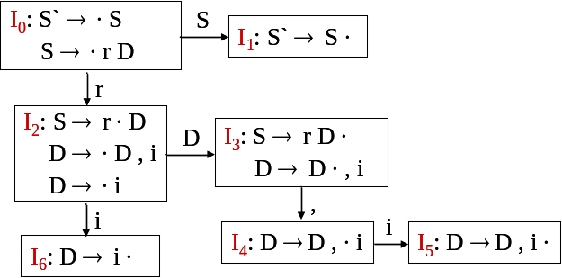
(2)由上图可以看出，在③状态处存在移进和规约冲突，即{,4}和{r(1)}，因此，不是LR(0)文法。
(3)对以上移进和规约冲突{,4}和{r(1)}，(1)号产生式为S->r D，follow(S)∩{,}={#}∩{,}=Φ，因此，是SLR(1)文法。
根据文法的句柄识别器及移进和规约冲突的解决，得到的SLR(1)分析表如下：
 | r | , | i | # | S | D
0 | r2 |  |  |  | S1
1 |  |  |  | OK
2 |  |  | i6 |  |  | D3
3 |  | ,4 |  | r1
4 |  |  | i5
5 | r2 | r2 | r2 | r2
6 | r3 | r3 | r3 | r3
符号串ri,i# 的SLR(1)分析过程为：
分析栈 | 当前符号 | 剩余符号 | 执行的动作
#0 | r | i,i# | push(r2)
#0r2 | i | ,i# | push(i6)
#0r2i6 | , | i# | r(3)
#0r2D3 | , | i# | push(,4)
#0r2 D3,4 | i | # | push(i5)
#0r2 D3,4i5 | # |  | r(2)
#0r2D3 | # |  | r(1)
#0S1 | # |  | OK
4.10 考虑文法G[S]:

S->aA | bB

A->0A |1

B->0B |1
(1) 构造文法的句柄识别器。
(2) 判断该文法是否为LR(0)文法，若是，请构造LR(0)分析表，并给出符号串 a001# 的分析过程；若不是，请说明理由。
解答：

(1) 扩展文法：

S`->S (0)

S->a A (1)| b B (2)

A->0 A (3) |1 (4)

B->0 B (5) |1 (6)
构造的文法的句柄识别器为：
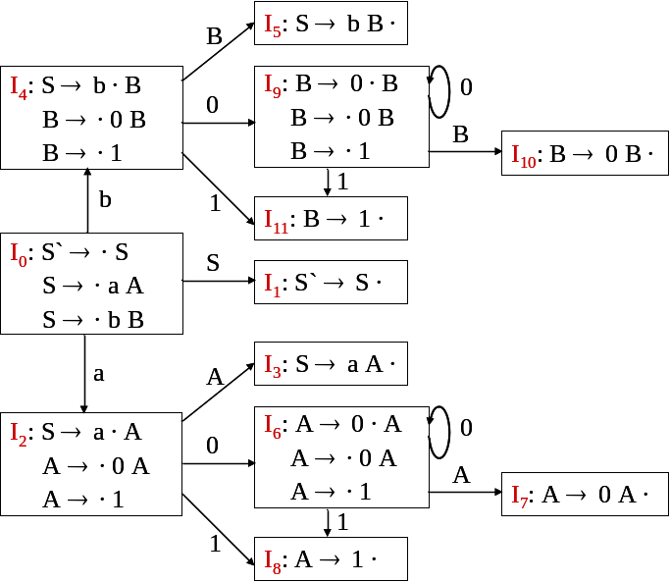

(2) 从以上句柄识别器中可以看出，没有任何状态存在移进和规约冲突，因此，是LR(0)文法。根据句柄识别器，可以得到LR(0)分析表如下：
 | A | b | 0 | 1 | # | S | A | B
0 | a2 | b4 |  |  |  | S1
1 |  |  |  |  | OK
2 |  |  | 06 | 18 |  |  | A3
3 | r(1) | r(1) | r(1) | r(1) | r(1)
4 |  |  | 09 | 1 11 |  |  |  | B5
5 | r(2) | r(2) | r(2) | r(2) | r(2)
6 |  |  | 06 | 18 |  |  | A7
7 | r(3) | r(3) | r(3) | r(3) | r(3)
8 | r(4) | r(4) | r(4) | r(4) | r(4)
9 |  |  | 09 | 1 11 |  |  |  | B10
10 | r(5) | r(5) | r(5) | r(5) | r(5)
11 | r(6) | r(6) | r(6) | r(6) | r(6)
符号串 a001# 的LR(0)分析过程如下：
分析栈 | 当前符号 | 剩余符号 | 执行的动作
#0 | a | 001# | push(a2)
#0a2 | 0 | 01# | push(06)
#0a206 | 0 | 1# | push(06)
#0a20606 | 1 | # | push(18)
#0a2060618 | # |  | r(4)
#0a20606A7 | # |  | r(3)
#0a206A7 | # |  | r(3)
#0a2A3 | # |  | r(1)
#0S1 | # |  | OK
附加题1：已知文法G[A]为：
A->aAB1|a
B->Bb|d
(1) 给出与G[A]等价的LL(1)文法G'[A];LL（1）不扩展，LR（）扩展！
(2) 构造G'[A]的预测分析表;
(3) 给出输入串aad1#的分析过程;
解答：
(1) 将递归和公因子处理后，得到的文法G'[A]为：
A->aA'
A'->AB1|ε
B->dB'
B'->bB'|ε
(2) 预测分析表为
 | A | b | 1 | D | #
A | ->aA'
A' | ->AB1 |  |  | ->ε | ->ε
B |  |  |  | ->dB'
B' |  | ->bB | ->ε
(3) 输入串aad1#的分析过程：
分析栈 | 当前符号 | 剩余符号 | 查分析表：操作
#A | A | ad1# | push(aA')
#A'a | A | ad1# | 匹配a next(w)
#A' | A | d1# | push(1B A)
#1BA | A | d1# | push(A'a)
#1BA'a | A | d1# | 匹配a next(w)
#1BA' | D | 1#
#1B | D | 1# | push(B'd)
#1B`d | D | 1# | 匹配d next(w)
#1B | 1 | # | push(ε)
#1 | 1 | # | 匹配1 next(w)
# | # |  | 匹配，分析成功

第6章 中间代码及其翻译安奇
【习题1】写出下列语句的四元式序列：
(1) if(x>0) x=(a-b/2)*c；
(2) while (a∨b) b=2*a/5;
(3) a1: y=2*x-6; …; goto a1;
解答：
- 四元式序列：
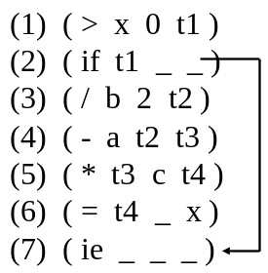
- 四元式序列：
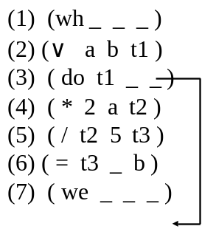
- 四元式序列：
(1) ( lb _ _ a1 )
(2) (* 2 x t1 )
(3) ( - t1 6 t2 )
(4) ( = t2 _ y )
......
(8) ( gt _ _ a1 )
【习题2】表达式E的“值”描述如下：
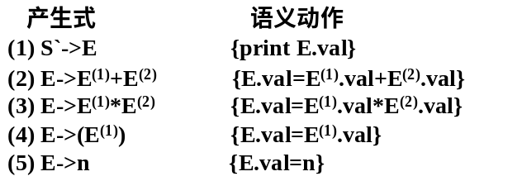
如采用LR分析法为啥是LR呢？我觉得画语法树和是啥分析法没关系啊，都得那么画，给出表达式(5*4+8)*2的语法树并在各结点注明语义值 val。
解答：
按照表达式属性文法中的语义动作，得到属性语法树：
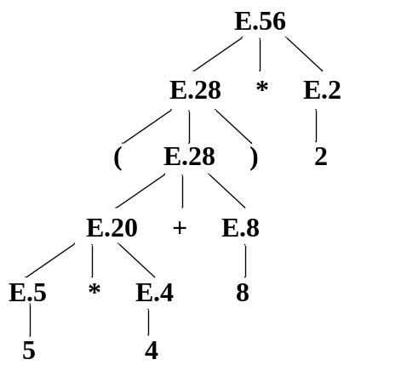
【习题3】设有文法G：

E-> E + T | T

T-> T * F | F

F-> P↑F | P

P-> (E) | i
(1) 消除文法的左递归性，并构造适合递归子程序法的属性翻译文法。
(2) 消除文法的左递归性，并构造适合LL(1)分析法的属性翻译文法。
解答:
- 消除文法的左递归，可得到以下文法：

E -> T { + T}

T -> F { * F}

F-> P↑F | P

P -> ( E ) | i
根据这个文法，构造的适合递归子程序法的属性翻译文法:

E -> T { + T{GEQ(+)}}

T -> F { * F{GEQ(*)}}

F-> P↑F{GEQ(↑)} | P

P -> ( E ) | i {PUSH(i)}
(2) 消除文法的左递归，可得到以下文法：

E -> T E´

E´-> + T E´| ε

T -> F T´

T´-> * F T´| ε

F-> P↑F | P

P -> ( E ) | i
根据以上文法，构造的适合LL(1)分析法的属性翻译文法:

E -> T E´

E´-> + T {GEQ(+)} E´| ε

T -> F T´

T´-> * F {GEQ(*)} T´| ε

F-> P↑F{GEQ(↑)} | P

P -> ( E ) | i {PUSH(i)}
【习题4】根据6.4.2节给出的表达式的四元式属性翻译文法，写出a+b/c-d#的四元式 LL(1)法翻译过程（参照【例6.13 】）。
解答：
6.4.2节给出的表达式的四元式属性翻译文法为：

E -> T E´ ①

E´-> + T {GEQ(+)} E´②| - T {GEQ(-)} E´③| ε ④

T -> F T´⑤

T´-> * F {GEQ(*)} T´⑥| / F {GEQ(/)} T´⑦| ε ⑧

F -> i {PUSH(i)} ⑨ | ( E ) ⑩

LL(1)分析表如下：
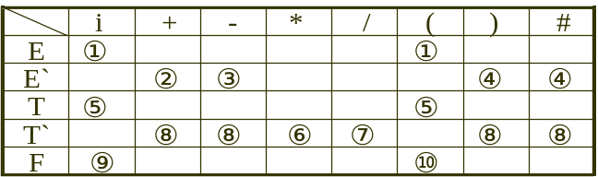
a+b/c-d#的四元式 LL(1)法翻译过程为：
SYN[n] | x | w | 操作 | SEM[M] | QT[q]
#E | E | a | push①^{R}
#E´T | T | a | push⑤^{R}
#E´T´F | F | a | push⑨^{R}
#E´T´{PUSH(a)}a | a | a | next(w)
#E´T´{PUSH(a)} |  | + | PUSH(a) | a
#E´T´ | T´ | + | push⑧^{R} | a
#E´ | E´ | + | push②^{R} | a
# E´{GEQ(+)}T+ | + | + | next(w) | a
# E´{GEQ(+)}T | T | b | push⑤^{R} | a
# E´{GEQ(+)}T´F | F | b | push⑨^{R} | a
# E´{GEQ(+)}T´{PUSH(b)}b | b | b | next(w) | a
# E´{GEQ(+)}T´{PUSH(b)} |  | / | PUSH(b) | a b
# E´{GEQ(+)}T´ | T´ | / | push⑦^{R} | ab
# E´{GEQ(+)}T´{GEQ(/)}F/ | / | / | next(w) | ab
# E´{GEQ(+)}T´{GEQ(/)}F | F | c | push⑨^{R} | ab
# E´{GEQ(+)}T´{GEQ(/)}{PUSH(c)}c | c | c | next(w) | ab
# E´{GEQ(+)}T´{GEQ(/)}{PUSH(c)} |  | - | PUSH(c) | abc
# E´{GEQ(+)}T´{GEQ(/)} |  | - | GEQ(/) | abc | (/ b c t1)
# E´{GEQ(+)}T´ | T´ | - | push⑧^{R} | a t1
# E´{GEQ(+)} |  | - | GEQ(+) | a t1 | (+ a t1 t2)
# E´ | E´ | - | push③^{R} | t2
# E´{GEQ(-)}T - | - | - | next(w) | t2
# E´{GEQ(-)}T | T | d | push⑤^{R} | t2
# E´{GEQ(-)}T´F | F | d | push⑨^{R} | t2
# E´{GEQ(-)}T´{PUSH(d)}d | d | d | next(w) | t2
# E´{GEQ(-)}T´{PUSH(d)} |  | # | PUSH(d) | t2 d
# E´{GEQ(-)}T´ | T´ | # | push⑧^{R} | t2 d
# E´{GEQ(-)} |  | # | GEQ(-) | t2 d | (- t2 d t3)
# E´ | E´ | # | push④^{R} | t3
# |  | # | OK

【习题5】给定二进制数的文法G(S)如下:
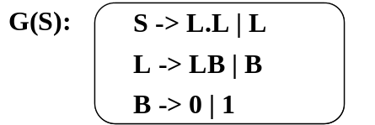
令 S 的综合属性 val 给出G(S)中 S 产生的二进制数的值，例如，对于输入 101.101 时，S.val=5.625。
试给出二进制数求值的属性文法（给出属性求值规则）。

产生式 | 语义规则问题
S ->L 1.L2 | S.val=L1.val+L2.val/2^{L2.length}
S->L | S.val=L.val
L -> L1B | L.val=L1.val*2+B.val  L.length=L1.length+1
L -> B | L.val=B.val  L.length=1
B -> 0 | B.val=0
B -> 1 | B.val=1

第7章 符号表组织
【习题】设有程序片断如下，试填写符号表：
float exe(x,y)
int x, y[5][10];
{ float a; int b[5][10];
…
b[2,5]=15; …
}

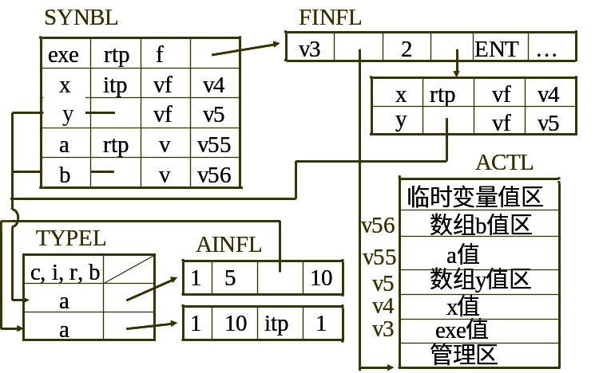
第8章 代码优化
【习题1】试把以下程序段划分为基本块，并做出其程序流程：
int C;

A = 0;

B = 1;

L1 : A = A + B;

If B >= C goto L2;

B = B + 1;
goto L1;

L2: print A;
halt;
基本块的划分： 程序流程如下：
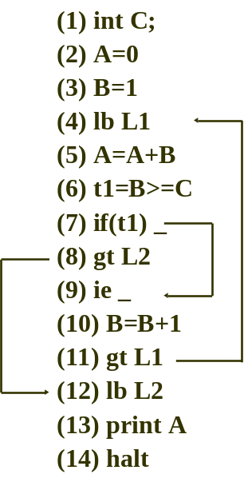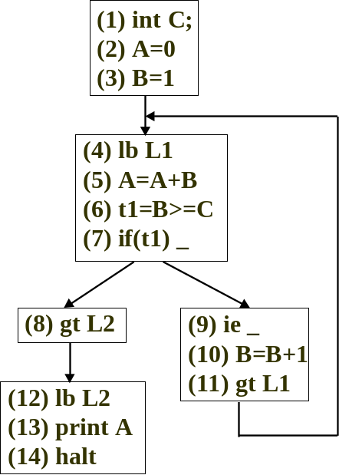
根据基本块的入口语句的判断条件，入口语句为(1)、(4)、(8)、(9)、(12)
【习题2】设有基本块上的语句序列：

A=2*3+B/C;

B=2*3+B/C;

C=2*3+B/C;
1. 写出四元式序列，构造优化的 DAG 表示；
2. 根据优化的 DAG ，重组四元式。
解答：
- 以上序列的四元式序列为
  - ( * 2 3 t1)
  - (/ B C t2)
  - (+ t1 t2 t3)
  - (= t3 _ A)
  - ( * 2 3 t4)
  - (/ B C t5)
  - (+ t4 t5 t6)
  - (= t6 _ B)
  - ( * 2 3 t7)
  - (/ B C t8)
  - (+ t7 t8 t9)
  - (= t9 _ C)
构造DAG，进行常值表达式节省、公共表达式节省和删除多余运算等优化，得到的优化的DAG为：
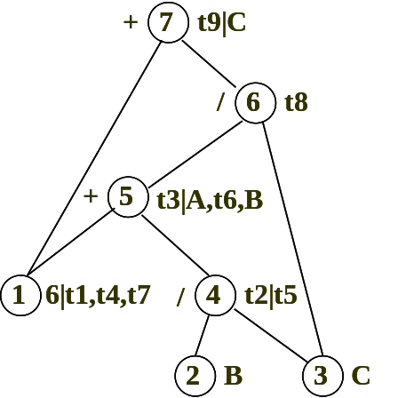
交换临时变量与非临时变量（t9与C，t3与A）后得到如下DAG：
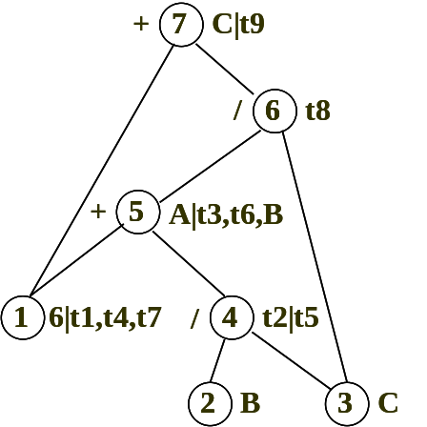

2. 根据基本块内优化的DAG，重组四元式：
(1) (/ B C t2)
(2) (+ 6 t2 A)
(3) (= A _ B)
(4) (/ A C t8)
(5) (+ 6 t8 C)
第 9 章 目标代码及其生成
9.4 假设可用寄存器为R0和R1，试对以下四元式序列G给出目标代码的生成过程：

T1=B-C

T2=A*T1

T3=D+1

T4=E-F

T5=T3*T4

W=T2/T5
解：
四元式 | 目标代码 | 寄存器 | 内存
T1=B-C | ①LD R0,B  ②SUB R0,C | R0含T1
T2=A*T1 | ③MUL R0,A | R0含T2
T3=D+1 | ④LD R1,D  ⑤ADD R1,1 | R0含T2  R1含T3
T4=E-F | ⑥ST R0,T2  ⑦LD R0,E  ⑧SUB R0,F | R0含T4  R1含T3 | M含T2
T5=T3*T4 | ⑨ MUL R1,R0 | R0含T4  R1含T5 | M含T2
W=T2/T5 | ⑩ LD R0,T2  ⑾ DIV R0,R1  ⑿ ST R0,W |  | M含W

补充题
已知下列语句：
① if(a+b<c) x=(a+b)/(c-d)+(a+b);
② while (A!=0){A=2+B/C;B=2+B/C;}
※ 试分别解答：
⑴ 写出优化的四元式序列；
⑵ 标记变量的活跃信息；
⑶ 描述单寄存器R下的目标代码生成过程。
解：① if(a+b<c) x=(a+b)/(c-d)+(a+b)优化的四元式序列：
(1) (+, a, b, t₁)
(2) (<, t₁, c, t₂)
(3) (if, t₂ , _ , 9)
(4) (+, a, b, t₃)
(5) (-, c, d, t₄)
(6) (/, t₃, t₄, t₅)
(7) (+, t₅, t₃, x)
(8) (ie, _, _, _)
附有活跃信息的四元式序列：
(1) (+, a(y), b(y), t₁(y))
(2) (<, t₁(n), c(y), t₂(y))
(3) (if, t₂(n) , _ , 9)
(4) (+,a(y), b(y), t₃(y))
(5) (-, c(y), d(y), t₄(y))
(6) (/, t₃(y), t₄(n), t₅(y))
(7) (+, t₅(n), t₃(n), x(y))
(8) (ie, _, _, _)
单寄存器R下的目标代码生成过程：
四元式 | 目标代码 | SEM | RDV
(1) (+, a(y), b(y), t₁(y)) | (1)LD R,a  (2)ADD R,b |  | t₁(y)
(2) (<, t₁(n), c(y), t₂(y)) | (3)LT R,c |  | t₂(y)
(3) (if, t₂(n) , _ , 9) | (4)FJ R,?(15) | (4)
(4) (+,a(y), b(y), t₃(y)) | (5)LD R,a  (6)ADD R,b |  | t₃(y)
(5) (-, c(y), d(y), t₄(y)) | (7)ST R,t₃  (8)LD R,c  (9)SUB R,d |  | t₄(y)
(6) (/, t₃(y), t₄(n), t₅(y)) | (10)ST R,t₄  (11)LD R,t₃  (12)DIV R,t₄ |  | t₅(y)
(7) (+, t₅(n), t₃(n), x(y)) | (13)ADD R,t₃ |  | x
(8) (ie, _, _, _) | (14)ST R,x
 | (15)

② while (A!=0){A=2+B/C;B=2+B/C;}优化的四元式序列：
(1) (wh, _, _, _)
(2) (!=, A, 0, t₁)
(3) (do, t₁, _, 8)
(4) (/, B, C, t₂)
(5) (+, 2, t₂, A)
(6) (=, A, _, B)
(7) (we, _, _, 2)
附有活跃信息的四元式序列：
(1) (wh, _, _, _)
(2) (!=, A(y), 0, t₁(y))
(3) (do, t₁(n), _, 8)
(4) (/, B(y), C(y), t₂(y))
(5) (+, 2, t₂(n), A(y))
(6) (=, A(y), _, B(y))
(7) (we, _, _, 2)
单寄存器R下的目标代码生成过程：
四元式 | 目标代码 | SEM | RDV
(1) (wh, _, _, _) | (1) | (1)
(2) (!=, A(y), 0, t₁(y)) | (1)LD R,A  (2)NE R,0 |  | t₁(y)
(3) (do, t₁(n), _, 8) | (3)FJ R,?(10) | (3)
(4) (/, B(y), C(y), t₂(y)) | (4)LD R,B  (5)DIV R,C |  | t₂(y)
(5) (+, 2, t₂(n), A(y)) | (6)ADD R,2 |  | A
(6) (=, A(y), _, B(y)) | (7)ST R,B |  | A
(7) (we, _, _, 2) | (8)ST R,A  (9)JMP ?(1)
 | (10)

